2008-2009学年度临沂市上学期期末考试
9年级物理试题
题号 | 一 | 二 | 三 | 四 | 总分 | 等级
分值 | 36 | 14 | 30 | 20 | 100
得分
一、单项选择题（每题3分，共36分）
题号 | 1 | 2 | 3 | 4 | 5 | 6 | 7 | 8 | 9 | 10 | 11 | 12
答案
1.平常我们讲空调功率大，实质是指
A．空调消耗的电能多 B．空调做的电功多
C．空调需要的电压高 D．空调消耗电能比较快
2.2009年元旦期间，小雨所在的城市连续几天都有大雾，给人们的出行带来诸多不便，关于雾的形成,下列说法正确的是
A．地面上的水蒸发形成的白色气体 B．空气中的水蒸气遇冷液化成的小液滴
C．是由地面上的水升华而成 D． 水蒸气凝华而成的小冰晶
3.将苹果放进热水里，随着苹果温度的升高，苹果所具有的内能
A.逐渐变大 B.渐渐变小
C.始终不变 D.变化情况不能确定
4.要使手电筒正常工作，图1中两节干电池的正确安装是（ ）
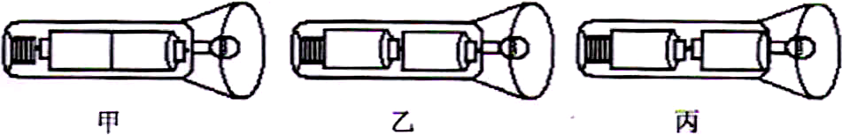

A．图甲 B．图乙 C．图丙 D．都不正确
5.小明做实验时，不小心将一条形磁铁摔成两段，小明得到的是
A.一段只有N极，另一段只有S极的磁铁 B.两段均无磁性的铁块
C.两段各有N极和S极的磁铁 D.两段磁极无法确定的磁铁
6.如图2所示的电路中，当开关S合上时，电压表测的是
V
L₁
L₂
S
A．灯L₂两端电压 B．电源的电压
C．灯L_{l}两端的电压 D．灯L₂和电源两端的电压
7.图3是肖敏在完成“观察水沸腾实验”的实验中，通过实验数据绘制的水的温度和加热时间的关系图像，从图像中得出的结论错误的是
100℃
98
96
94
90
92
2
4
6
8
10min
图3
A. 在水沸腾前，加热使水的温度一直升高
B. 水沸腾时，温度不变的原因是没有给水继续加热
C. 肖敏在实验中测得水沸腾的温度为98℃
D. 水沸腾的全过程，水一直从外界吸收热
8.在“探究影响导体电阻大小的因素”的活动中，小明发现实验器材中金属丝只有一根，其它器材足够，如果要他完成下面的一些实验探究活动，其中他不可能完成的是
A．探究导体电阻与温度的关系 B．探究导体电阻与材料的关系
C．探究导体电阻与横截面积的关系 D．探究导体电阻与长度的关系
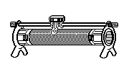
9.如图4所示，滑动变阻器有4个接线柱，使用时只需接入其中2个，因此有几种接法，在这些接法中，不能改变电阻大小并且可能损坏仪器的接法是
A
C
D
图4
P
B
A．接A和D B．接B和C
C．接A和B D．接C和D
10.如图5所示，导体ab处于蹄形磁铁的磁场中，下列哪种情况下电流表 不发生偏转？
a
b
N
S
图5
A．导体ab向左运动
B．导体ab向右运动
C．蹄形磁铁向左运动或向右运动
D．导体ab向下运动或向上运动
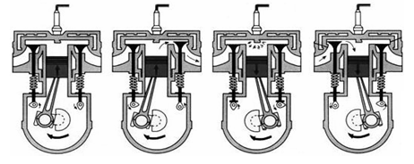
11.如图6是单缸四冲程内燃机的四个冲程的示意图，下列四 组关于这种内燃机一个工作循环中四个冲程的顺序排列，正确的是
图6
甲
丁
丙
乙
A．丁、甲、丙、乙
B．乙、丁、甲、丙
C．乙、甲、丁、丙
D．甲、乙、丙、丁

12.研究物理问题时，经常用到“等效替代法”、“控制变量法”、“模型法”、“类比法”等物理方法，下面几个实例中，应用了“模型法”的是
A．研究电路时引入“总电阻”概念 B．研究磁场利用磁感线描述
C．探究电流与电压和电阻的关系 D．研究电流时把它与水流做比较
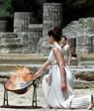
二、填空题（每空1分，共14分）
13.2008年3月24日下午北京奥运会圣火采集仪式在希腊的赫拉神庙前举行，如图7所示。圣火点燃后，以“点燃激情、传递梦想”为口号的“祥云”火炬传递在全球进行。奥运火炬燃烧的过程是________________能转化为_______________能的过程。
14.如图8所示，两只两支温度计的示数分别为________________、________________。
10
5
0
5
10
℃
10
5
0
5
10
℃
15. 电视机的荧光屏上经常粘有灰尘，这是因为电视机工作时，屏幕 因带有____________而具有了_________________的性质。
16. 科学的发展推动了技术的进步，科学家的发明与创造推动了人类 文明的进程。正是由于奥斯特发现了________________________，法拉第发现了 现象，才有了今天的电气化时代。
17．如图9所示，a、b两杯中分别装有质量相等的水和沙子，现用相同的酒精灯分别加热两分钟后，水的温度升高了10℃，而沙子的温度升高了40℃；这表明，相同质量的不同物质，在吸收了同样多的热量后，它们各升高的温度 ________________（选填“相同”或“不相同”）；若要使a、b两杯中物质升高相同的温度，则 ______________ 杯需要加热更长的时间，也就是吸收更多的热量；所以，质量相同的水和沙子升高相同的温度时，吸收的热量 _____（选填“相同”或“不相同”），为了表示它们这种性质上的不同，物理上引入了一个特定的物理量是 __________。
a
b
图9
18.在物理实验中，经常要进行多次测量，其目的有两个：一是为了减小误差；二是为了寻找规律。在测量电功率的实验中，多次测量的目的是_____________；在测量电阻的实验中，多次测量的目的是_________________。
三、作图、简答与实验探究题（19题4分，20题6分，21题9分，21题11分，共30分）
19.根据图10中小磁针的指向，标出条形磁铁的磁极。（小磁针的黑端表示N极）
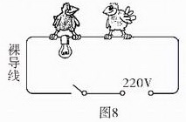
图11
答图10

20.图11中的卡通画中，电路一旦接通，哪只鸟有触电危险?哪只鸟相对安全?请分别说明理由。

21.小王同学学习了燃料的热值后，自己设计一个实验来探究煤油和菜籽油的热值的大小关系。他实验时组装了如图12所示的装置，并每隔1分钟记录了杯中水的温度（见下表）
加热的时间/min | 0 | 1 | 2 | 3 | 4 | 5 | 6 | 7 | 8 | 9
甲杯水温/℃ | 25 | 27 | 29 | 32 | 34 | 36 | 38 | 40 | 42 | 44
乙杯水温/℃ | 25 | 26 | 27 | 28 | 29 | 30 | 31 | 32 | 33 | 34

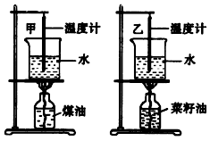
（1）为了保证实验结论的可靠，这个同学在实验时应控制两套装置中相同的量有： 。
（2）通过表中记录的数据，你认为煤油和菜籽油两种燃料中，热值较大的是 。
（3）这个同学实验前用天平测出了烧杯中水的质量及煤油灯中燃料的质量。并由记录的数据，利用公式Q_{吸}=cm（t-t₀）计算出了水吸收的热量。他想通过这些数据计算出煤油和菜籽油的热值。你认为他的计算结果可靠吗？为什么？
图12

22.归纳总结、分析比较是一种良好的学习物理的习惯。小雨同学发现近期的物理实验经常要使用如图13所示的两个电路图，他对此做了如下总结：
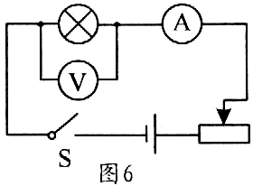
（1）研究电流与电压、电阻的关系 要使用图________，原因是__________________。
A
V
R₁
R₂
a
图13
b
（2）电路中的滑动变阻器在实验开始前的作用是___________________；图a是研究欧姆定律的实验，在该实验中：探究导体中的电流与导体两端的电压的关系时，滑动变阻器的作用是改变 ；探究导体中的电流与导体的电阻的关系时，滑动变阻器的作用是保持 ；图b是伏安法测小灯泡电阻的实验电路图，在该实验中滑动变阻器的作用是为了多次测量，从而发现 对小灯泡灯丝电阻的影响；图b也是伏安法测小灯泡额定电功率的实验电路图，在该实验中滑动变阻器的作用是为了使小灯泡两端的电压达到 ，从而使小灯泡正常发光。
（3）对于小雨的归纳总结，你意识到了吗？请你比较一下“伏安法”测小灯泡电阻和功率这两个实验有哪些不同？

四、综合题（每题10分，共20分）
12V
R₂
R₁
23.把电阻R₁＝4Ω，R₂＝8Ω的两个串联后接入电源为U的电路中，如 图 14所示，闭合开关，测得R₁两端电压U₁＝12V，求电源电压是多少V？

图14

24.如图15所示，当开关S₁闭合时，电流表的示数为1A；开关S₁、S₂同时闭合时，电流表的示数为1.5A。已知电阻R₁=12Ω，求：
R₁
R₂
S₁
S₂
A
图15
(1)电源的电压；

(2)电阻R₂的电功率；

(3)通电1min电阻R₁上消耗的电能。

参考答案及评分标准
一、单项选择题（每题3分，共36分）
题号 | 1 | 2 | 3 | 4 | 5 | 6 | 7 | 8 | 9 | 10 | 11 | 12
答案 | D | B | A | B | C | C | B | B | D | D | A | B
二、填空题
13.化学 内
14. -3℃ 6℃
15.电荷 轻小物体
16.电流周围存在磁场 电磁感应
17. 不相同 a 不相同 比热容
18. 寻找规律 减小误差
三、作图、简答与实验探究题
19.略
20.左边鸟有触电危险，右边鸟相对安全。（2分）因为左边鸟与灯泡并联，电路一旦接通，其两端电压为220V，有触电危险；（2分）而右边鸟与导线并联，被导线短路。故相对安全。（2分）
21．（1）相等质量的水，水的初温相等，相同的烧杯等（至少说出相等质量的水）
（2）煤油
（3）不可靠 在热传递的过程中存在着热量的散失
22.（1）a 灯泡的电阻随温度的变化而变化
(2)保护电路 电路中的电流和电阻两端的电压 电阻两端的电压不变 温度 额定电压
（3）实验原理不同：测电阻的原理是$R=\frac{U}{I}$，测功率的原理是$P=\text{UI}$。
实验数据处理方法不同：测电阻用电压和电流的比值计算电阻；测功率用电压和电流的乘积计算电功率。
说明：（1）、（2）每空1分，（3）每个不同点2分。
四、综合题
23.电路中的电流
$I=\frac{U_{1}}{R_{1}}=\frac{\text{12}V}{4Ω}=3A$（4分）
R₂两端的电压
U₂ ＝I R₂=3A×8Ω=24V（3分）
电源电压
U=U₁+U₂=12V+24V=36V（4分）
24．（1）U=I₁R₁=1A×12Ω=12V（3分）
(2)I₂=I－I₁=1.5A－1A=0.5A（2分 ）
P₂=UI₂=12V×0.5A=6W（3分）
(3)W=UI₁t=12V×1A×6os=720J（2分）

